**LAPORAN PRAKTIKUM**

**BASIS DATA**

**MODUL III**

**MANIPULASI DAN RETRIEVE DATA**



Disusun Oleh:

Septiandi Nugraha

21104060

SE05-B

**PROGRAM STUDI S1 REKAYASA PERANGKAT LUNAK**

**FAKULTAS INFORMATIKA**

**INSTITUT TEKNOLOGI TELKOM PURWOKERTO**

1. **Tujuan**
2. Dapat menggunakan perintah DML untuk mengelola sebuah data atau baris yang akan diolah
3. Dapat mengisi data pada basis data yang telah dibuat dalam pertemuan sebelumnya
4. **Dasar Teori**

DML atau Data Manipulation Language merupakan sebuah kelompok perintah yang berfungsi sebagai manipulasi data dalam basis data, semisal untuk pengambilan, penyisipan, pengubahan dan penghapusan data. Perintah yang termasuk dalam kategori DML yaitu:

1. INSERT

Perintah ini digunakan untuk menambahkan baris pada suatu tabel. Terdapat dua cara untuk menambahkan baris yaitu:

* Cara 1 : Menambahkan baris dengan mengisi data pada setiap kolom:

INSERT INTO namatabel VALUES (nilai1, nilai2, nilai-n);

* Cara 2 : Mebambahkan baris dengan hanya mengisi sebuah data pada kolom tertentu:

INSERT INTO namatabel (kolom1, kolom2, kolom-n) VALUES (nilai1, nilai2, nilai-n);

Keterangan:

Jika sebuah data yang dimasukkan berupa data yang bertipe string, date atau time (contoh: septiandi, rekayasa model perangkat lunak, 2022-03-05) maka pemberian nilainya diapit dnegan tanda petik tunggal (‘septiandi’) atau petik ganda (“gita”). Jika data bertipe numerik (11, 9) maka pemberian nilainya tidak diapit tanda petik tunggal maupun ganda.

1. DELETE

Perintah DELETE digunakan sebagai fungsi untuk menghapus satu baris, baris menggunakan kondisi tertentu atau semua baris. Syntax nya adalah sebagai berikut:

DELETE FROM namatabel [WHERE kondisi];

Perintah pada tanda [] bersifat opsional untuk menghapus suatu baris menggunakan suatu kondisi tertentu.

1. UPDATE

Perintah UPDATE digunakan untuk mengubah konten data dalam satu atau beberapa kolom dalam sebuah tabel.

UPDATE namatabel SET kolom1 = nilai1, kolom2 = nilai2 [WHERE kondisi];

Perintah dalam tanda [] bersifat opsional untuk mengubah suatu baris dengan suatu kondisi tertentu.

1. SELECT

Perintah SELECT digunakan untuk menampilkan isi dari suatu tabel yang dapat dikoneksikan dengan tabel lainnya.

* + 1. Menampilkan sebuah data untuk semua kolom dengan menggunakan simbol asteriks (*):

SELECT * FROM namatabel;

* + 1. Menampilkan data untuk beberapa kolom tertentu:

SELECT kolom1,kolom2,kolom-n FROM namatabel;

* + 1. Menampilkan sebuah data tertentu dengan klause WHERE

SELECT * FROM namatabel WHERE kondisi;

Beberapa operator perbandingan yang dapat digunakan pada klausa WHERE adalah:

* “=” (sama dengan)
* > (lebih dari)
* < (kurang dari)
* <> (tidak sama dengan)
* >= (lebih dari atau sama dengan)
* <= (kurang dari atau sama dengan)

Adapun operator lain yaitu:

* AND
* OR NOT
* BETWEEN-AND
* IN
* LIKE

1. **Praktikum**
   1. Membuat database dengan nama **db_akademik**

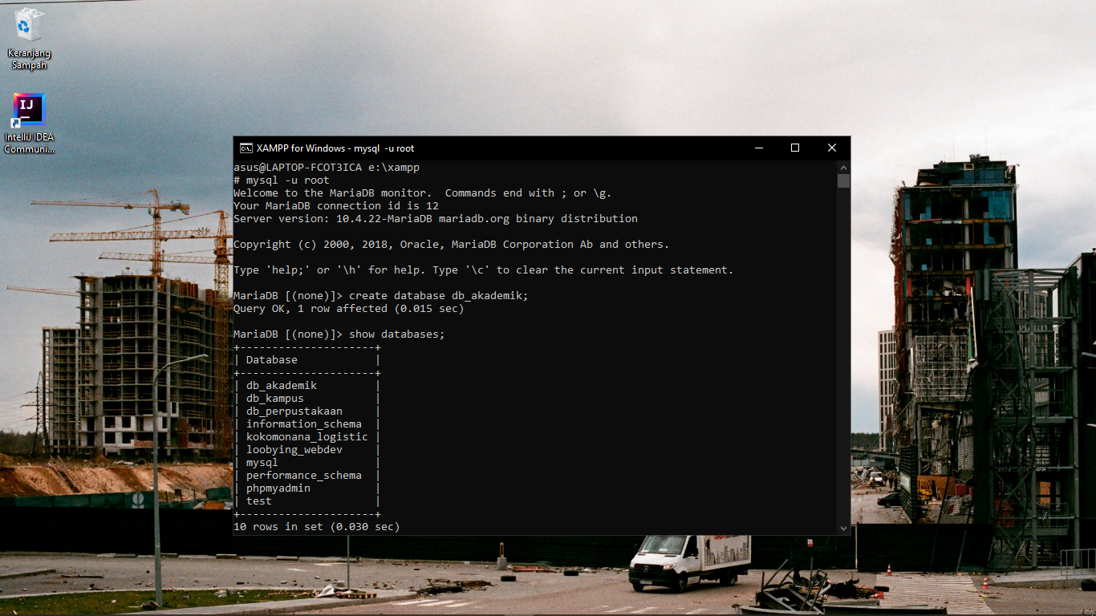

Setelah itu, masuk ke aplikasi Vs Code dan pilih “Add New Connection” untuk menyambungkan database yang sudah dibuat di Shell XAMPP Control Panel

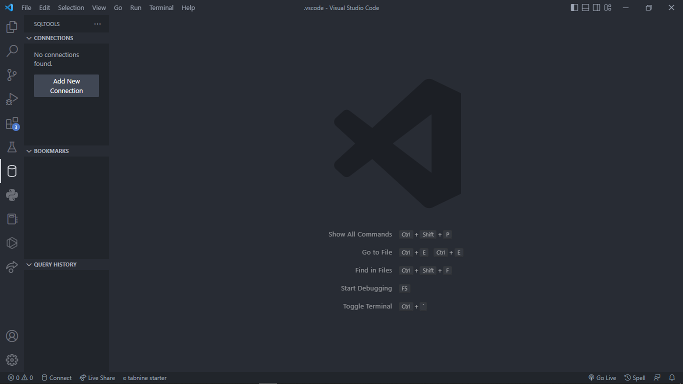

Lalu, pilih MariaDB untuk menyambungkan database

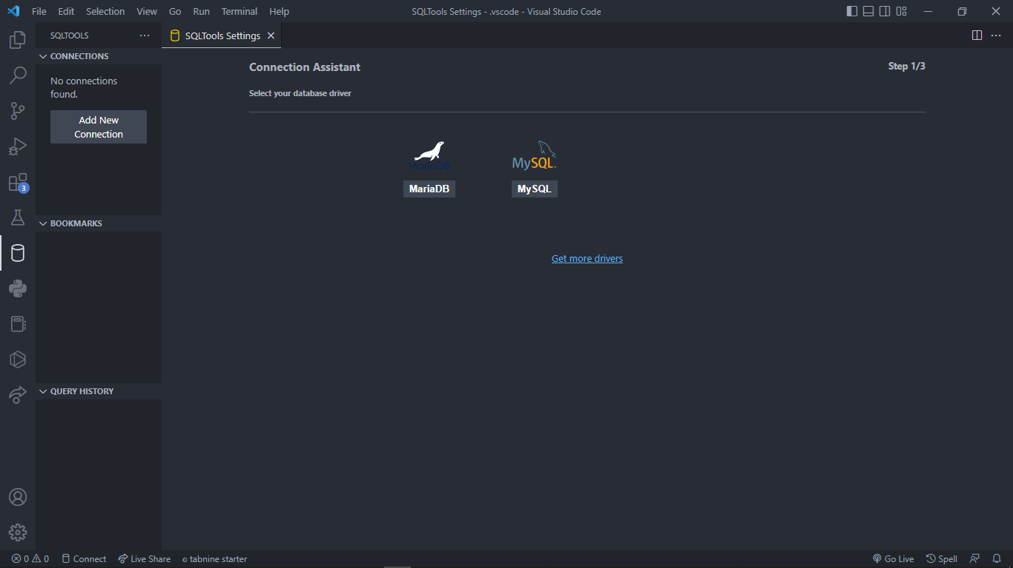

Masukkan form sesuai dengan yang sudah ditentukan

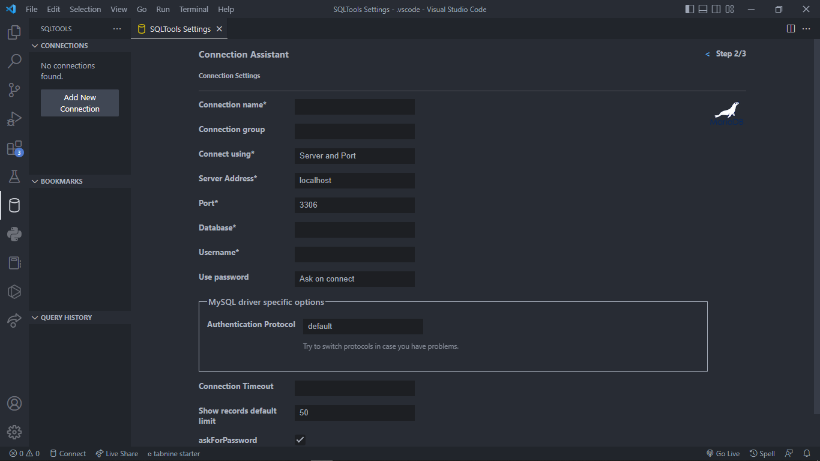

Lalu pilih “Test Connection” untuk mencoba menyambungkan. Ketika sudah muncul pop up yang berwarna hijau dengan teks “Successfully Connected! pilih “Save Connection”

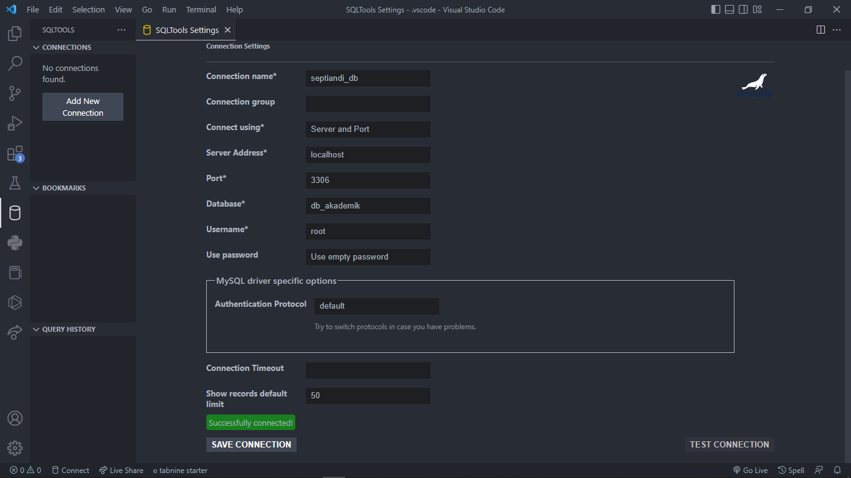

Database pun sudah siap untuk disambungkan, pilih “Connect Now”

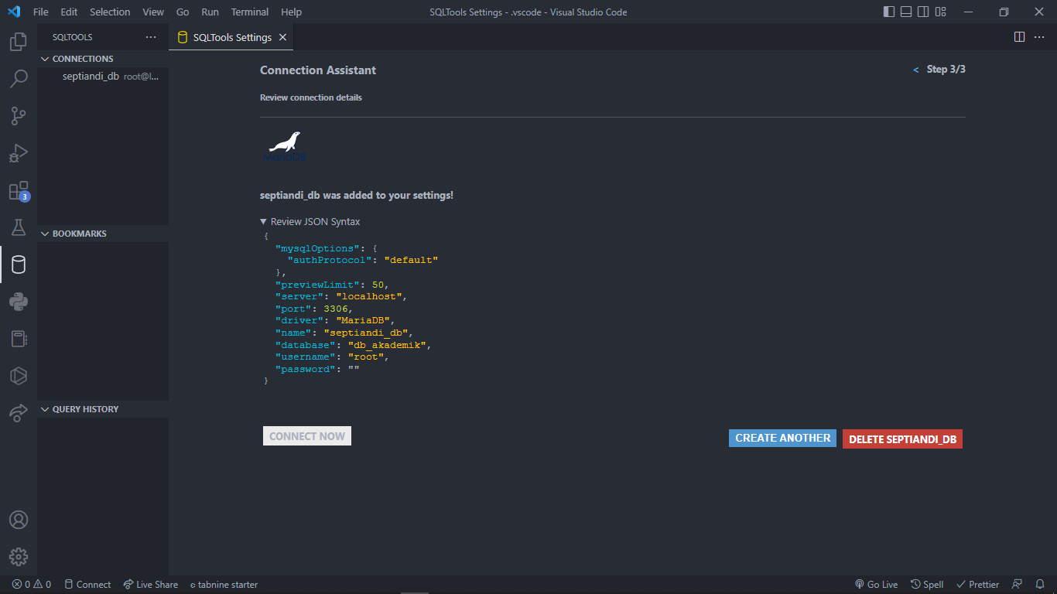

Ketika sudah diarahkan menuju jendela utama, database sudah siap untuk di modifikasi lebih lanjut.

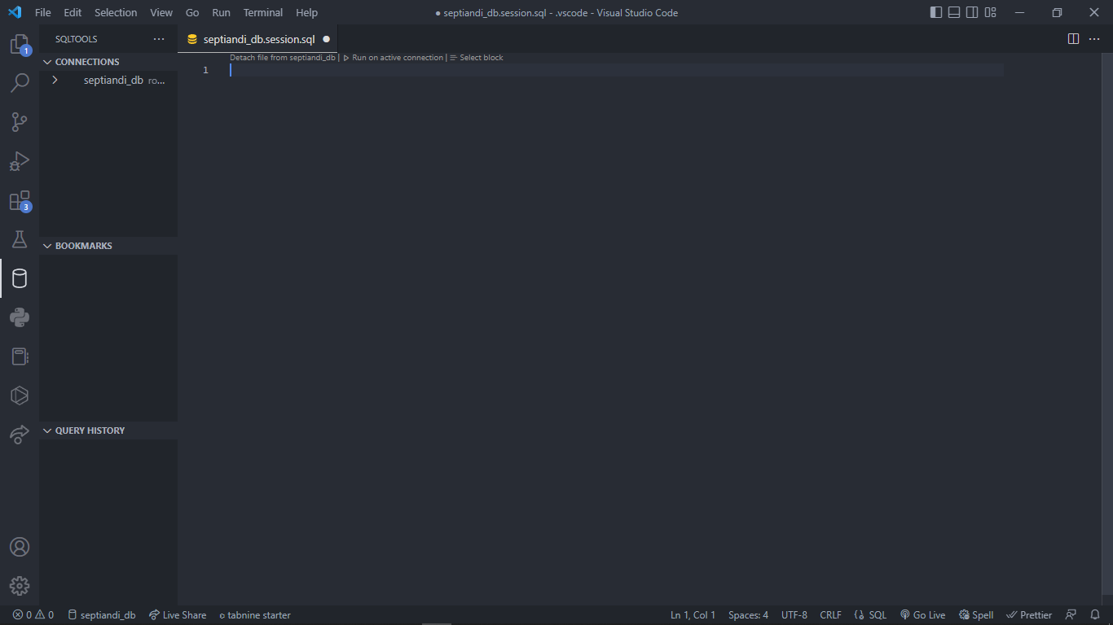

* 1. Membuat sebuah tabel dengan nama mahasiswa dalam database **db_akademik**

|  |  |  |
| --- | --- | --- |
| Field | Tipe Data | Type Data |
| NIM | Int **Primary Key** | 11 |
| Nama | Varchar | 25 |
| JK | Char | 1 |
| Tgl_lahir | date |  |
| Jurusan | Varchar | 10 |

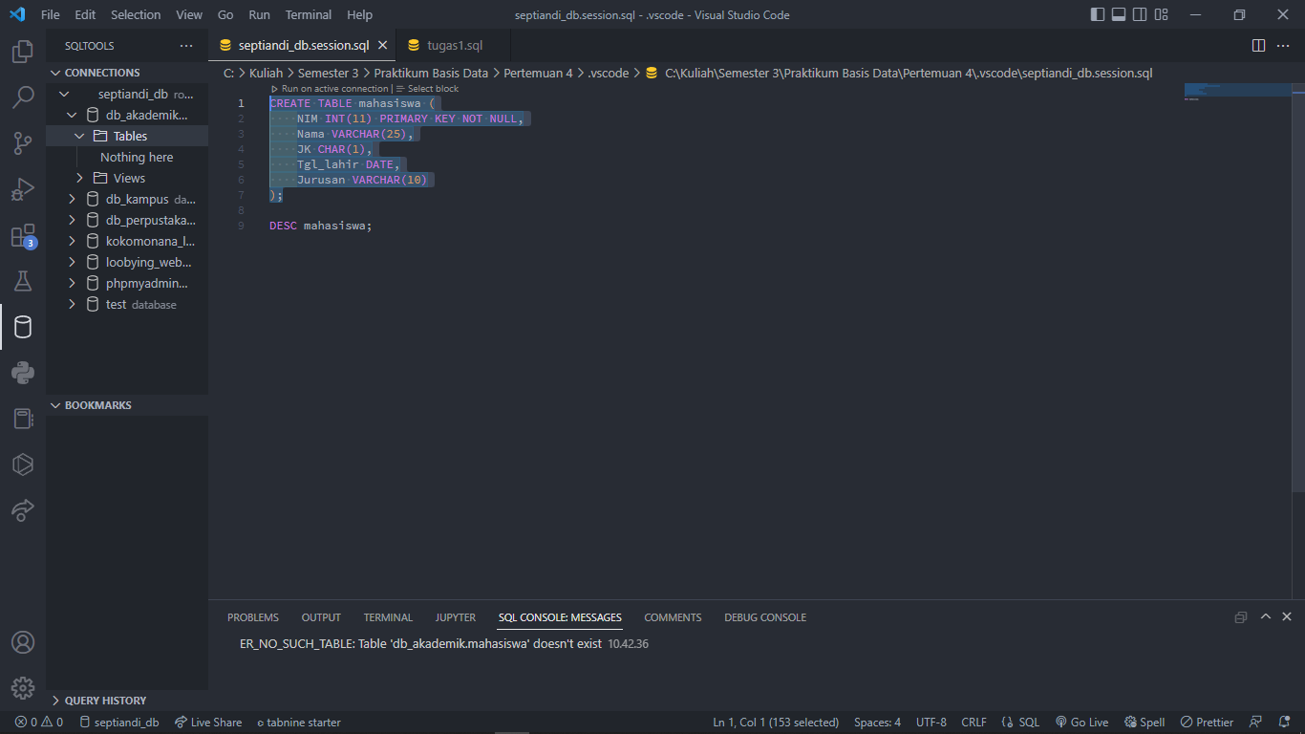

Ketika sudah membuat query nya, pilih tombol kanan di mouse atau touchpad untuk menampilkan menu seperti berikut, lalu pilih “Run Selected Query”

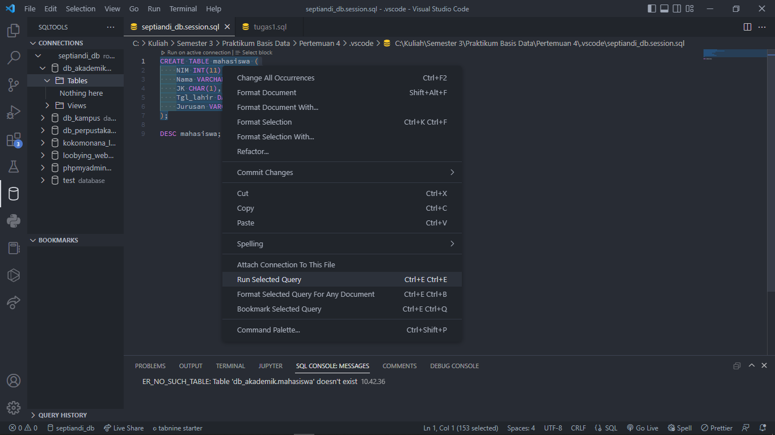

Query sudah tersimpan namun belum bisa ditampilkan

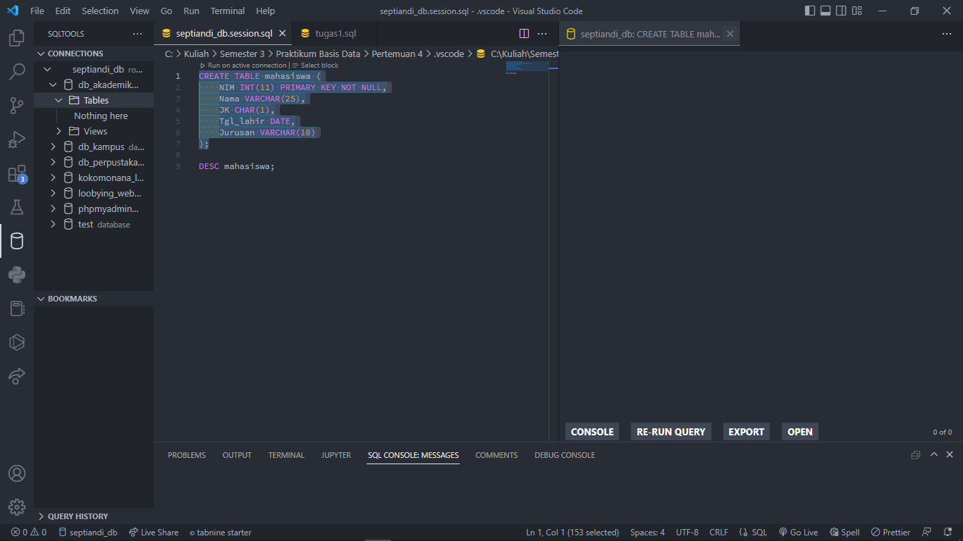

Untuk bisa menampilkan hasil query tipe data yang telah dimasukkan, dapat dilihat sebagai berikut.

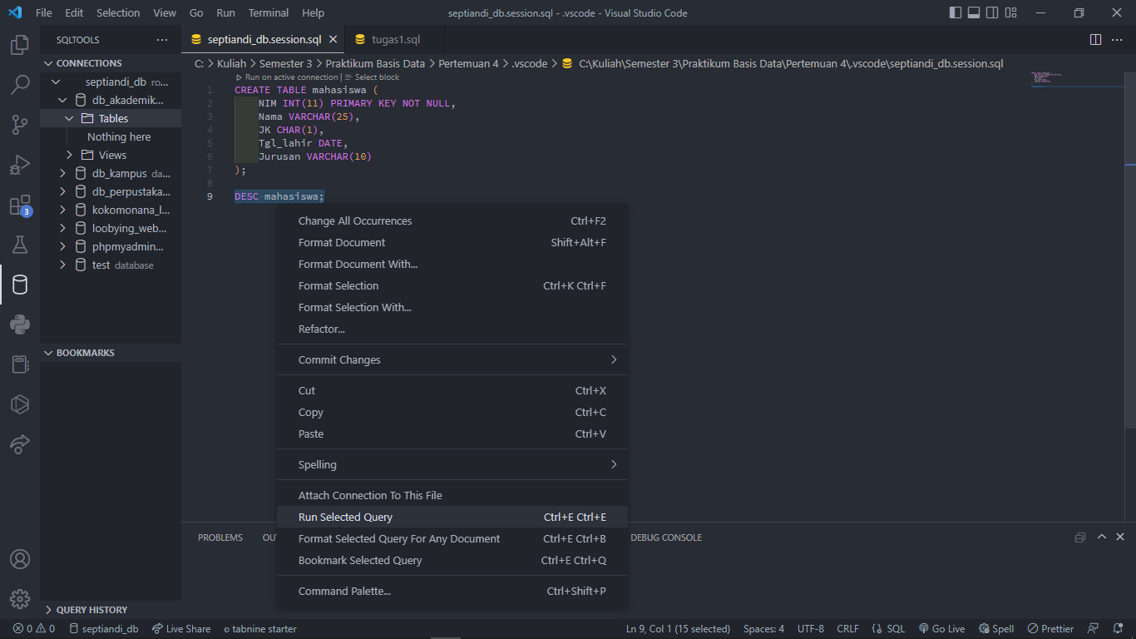

Pilih query yang akan dijalankan untuk menampilkan tipe data yang sudah dibuat

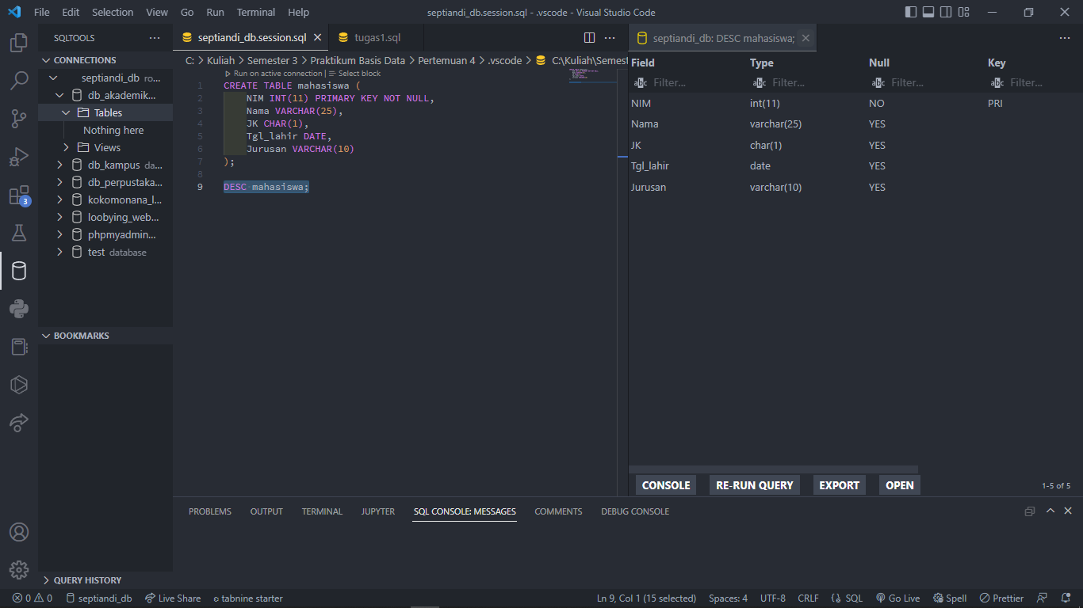

Tampilan akan seperti ini.

* 1. Pengisian data-data berikut ke dalam tabel mahasiswa

|  |  |  |  |  |
| --- | --- | --- | --- | --- |
| NIM | Nama | JK | tgl_lahir | Jurusan |
| 1701001 | Maulana | L | 1997-02-14 | S1 RPL |
| 1701002 | Asyifa | P | 1998-01-31 | S RPL |
| 1701003 | Lala | P | 1999-07-07 | S1 IF |
| 1701004 | Hidayat | L | 1999-06-20 | S1 TI |
| 1701005 | Galih | L | 1996-02-21 | S1 IF |
| 1701006 | Zulaika | P | 1998-03-20 | S1 IF |
| 1701007 | Zecko | L | 1997-06-05 | S1 RPL |

Buat query untuk memasukka isi data, dan pilih teks query yang sudah dibuat

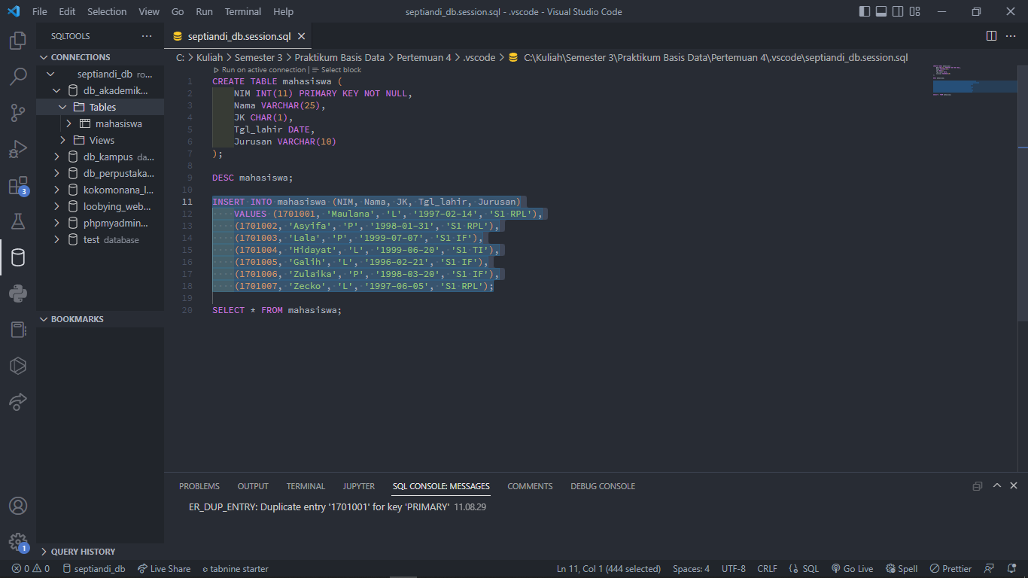

Lalu jalankan query yang sudah dibuat

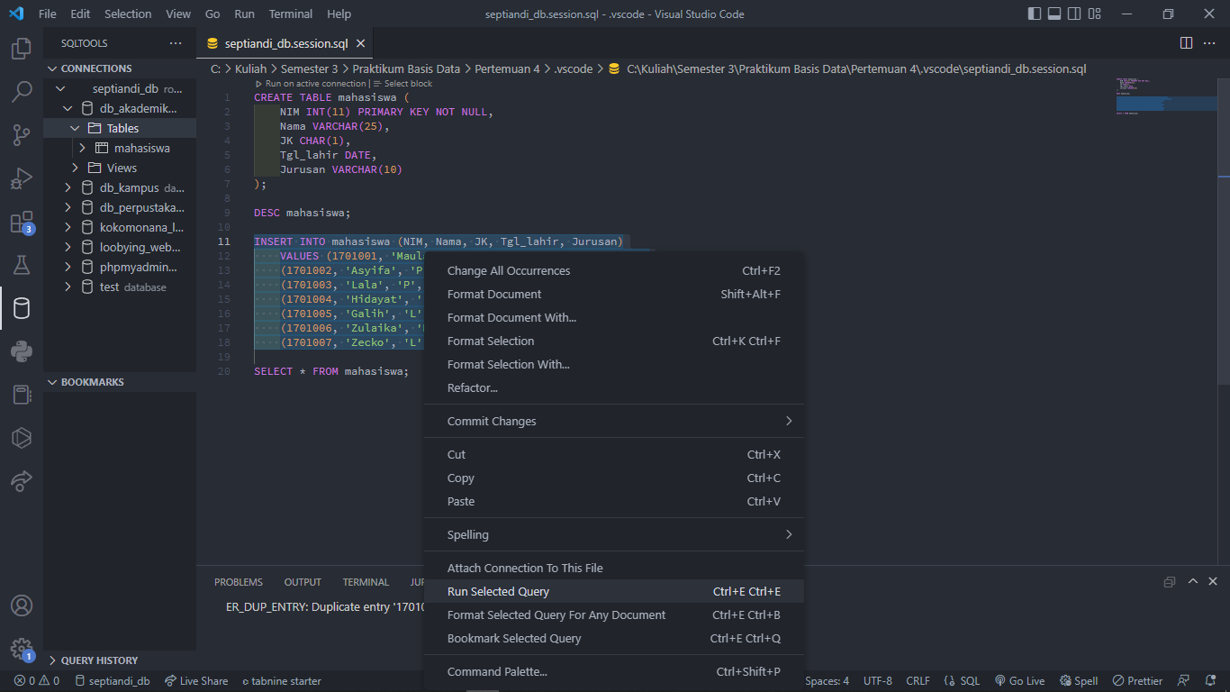

Query yang sudah dijalankan sudah tersimpan dalam database.

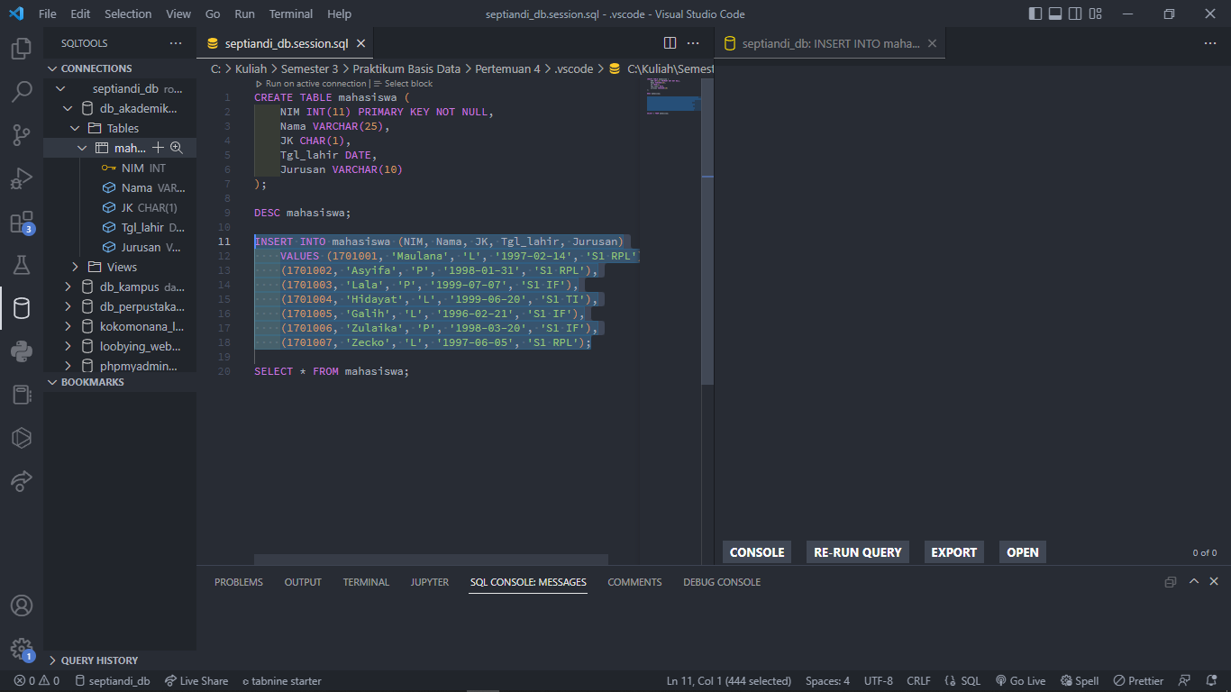

* 1. Menampilkan semua isi record tabel mahasiswa

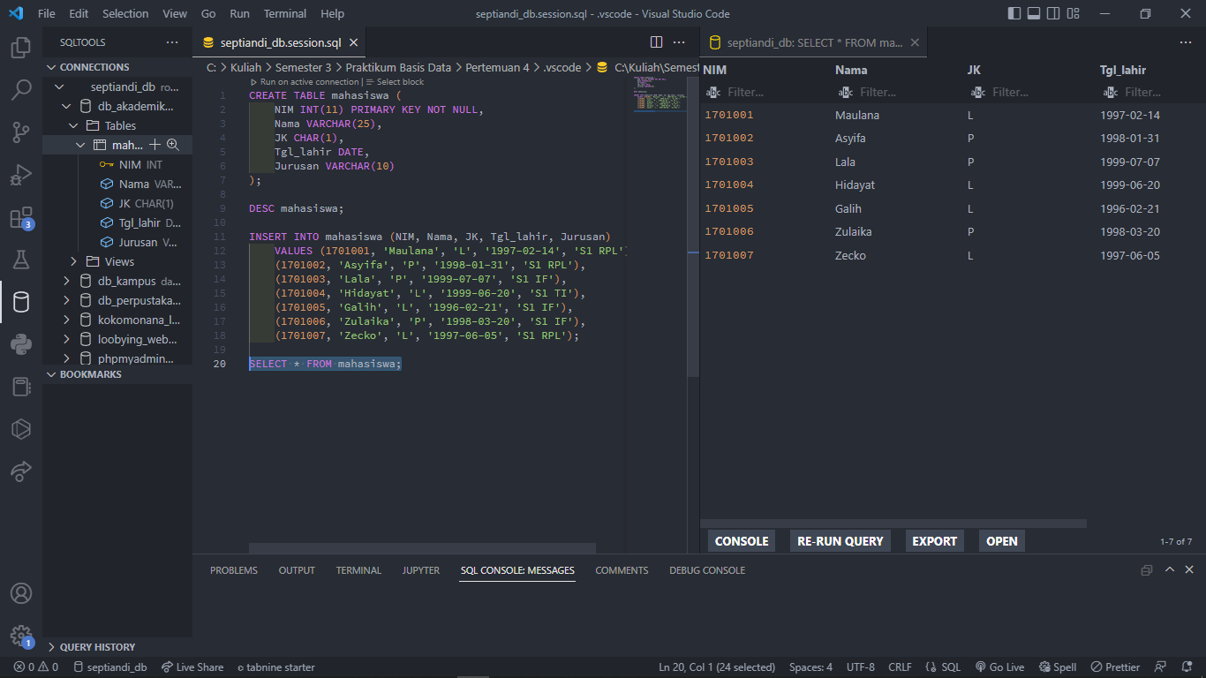

* 1. Mengubah data salah satu nama mahasiswa yang bernama Lala menjadi Syila

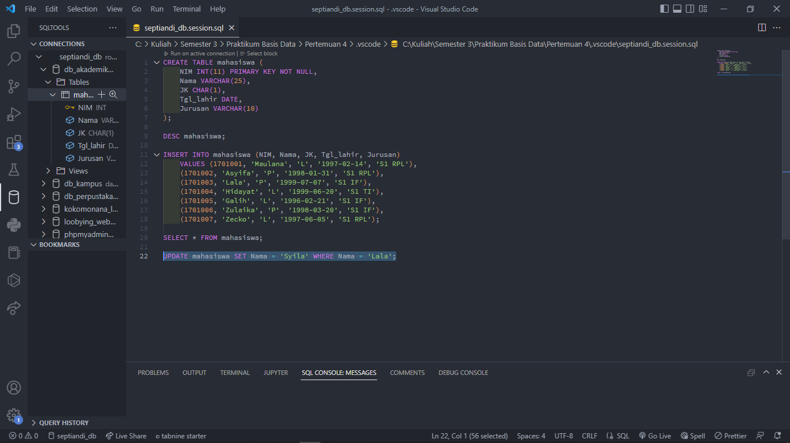

Selanjutnya pilih teks query dan jalankan sesuai dengan pilihan query yang telah ditentukan

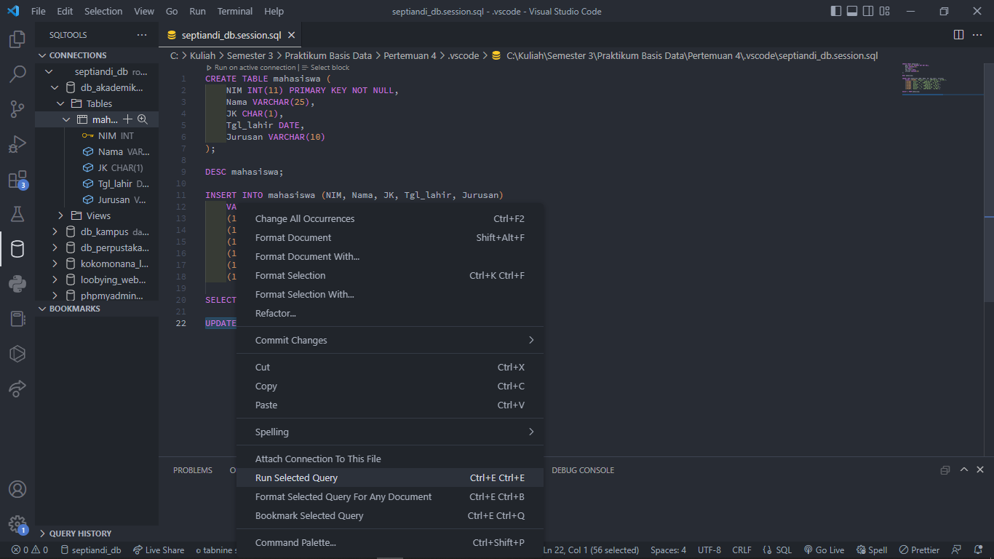

Query yang dijalankan sudah tersimpan ke dalam database.

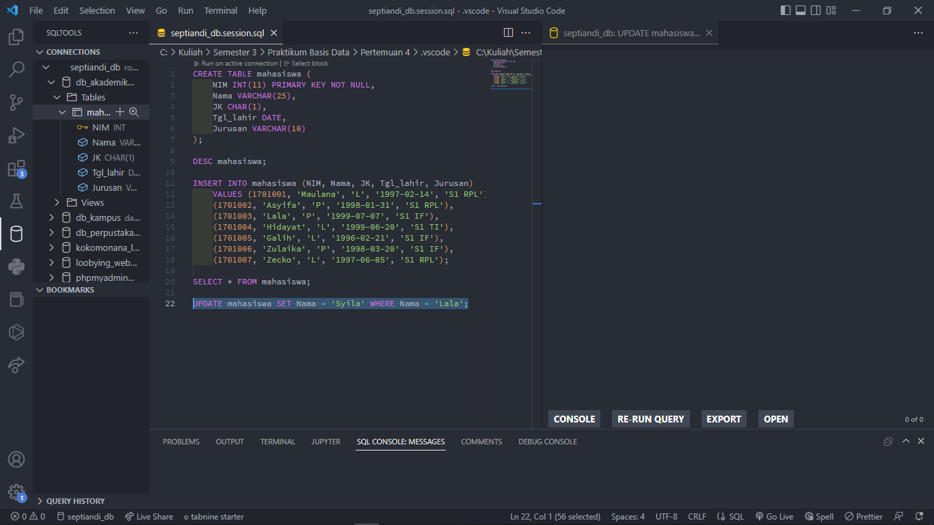

* 1. Menampilkan satu baris data/record data pada No. 5

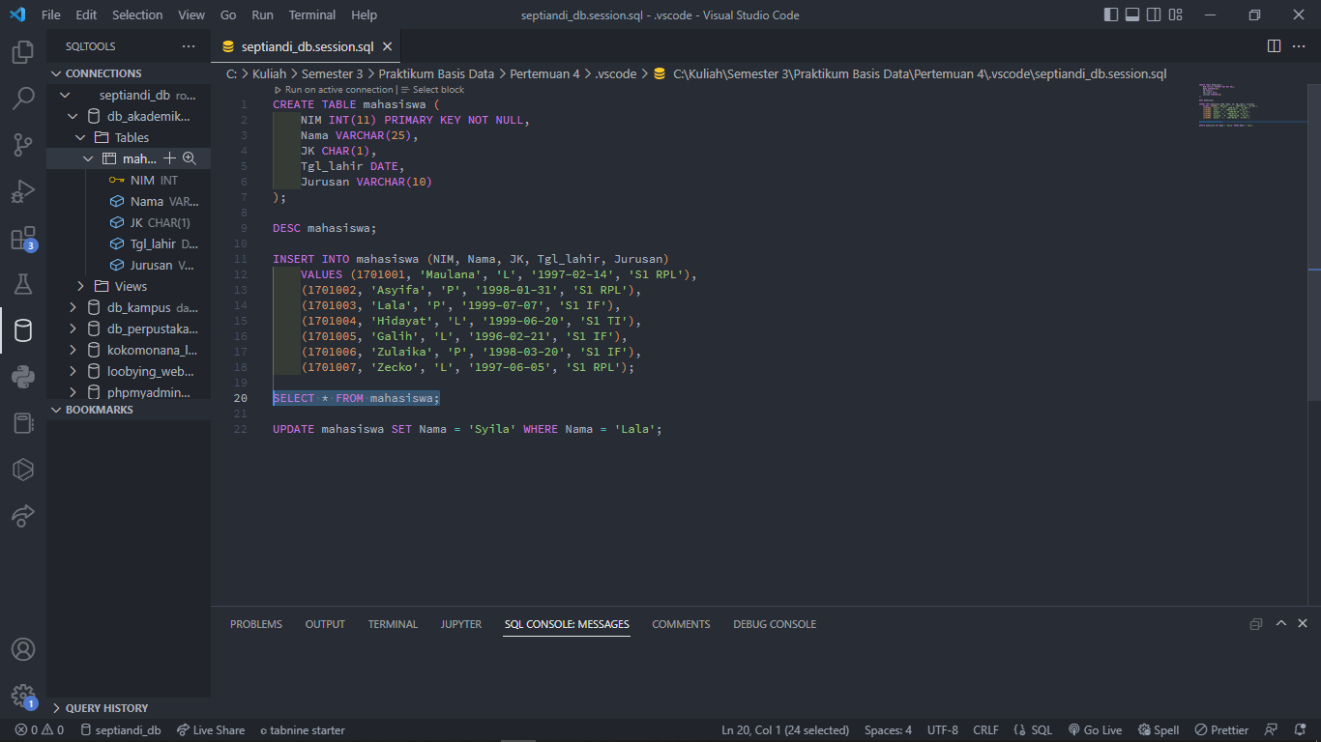

Pilih query yang telah ditulis, lalu jalankan

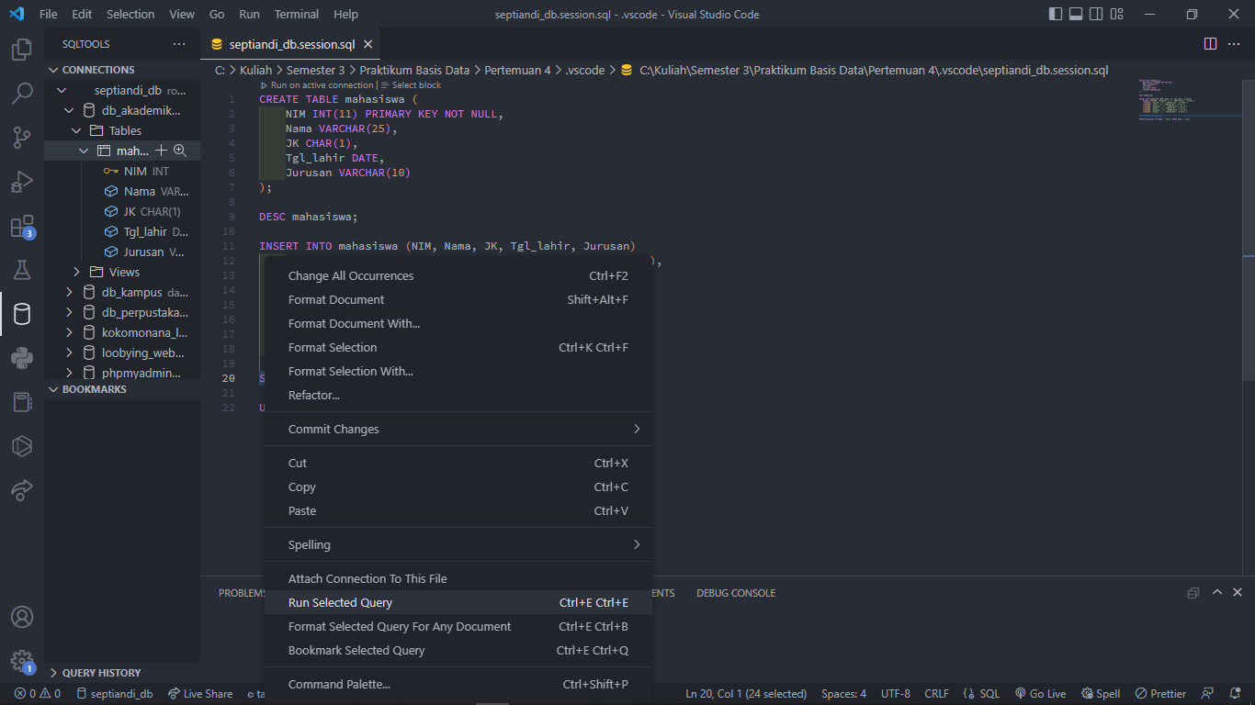

Data yang sebelumnya sudah dimasukkan, bisa ditampilkan sebagai berikut

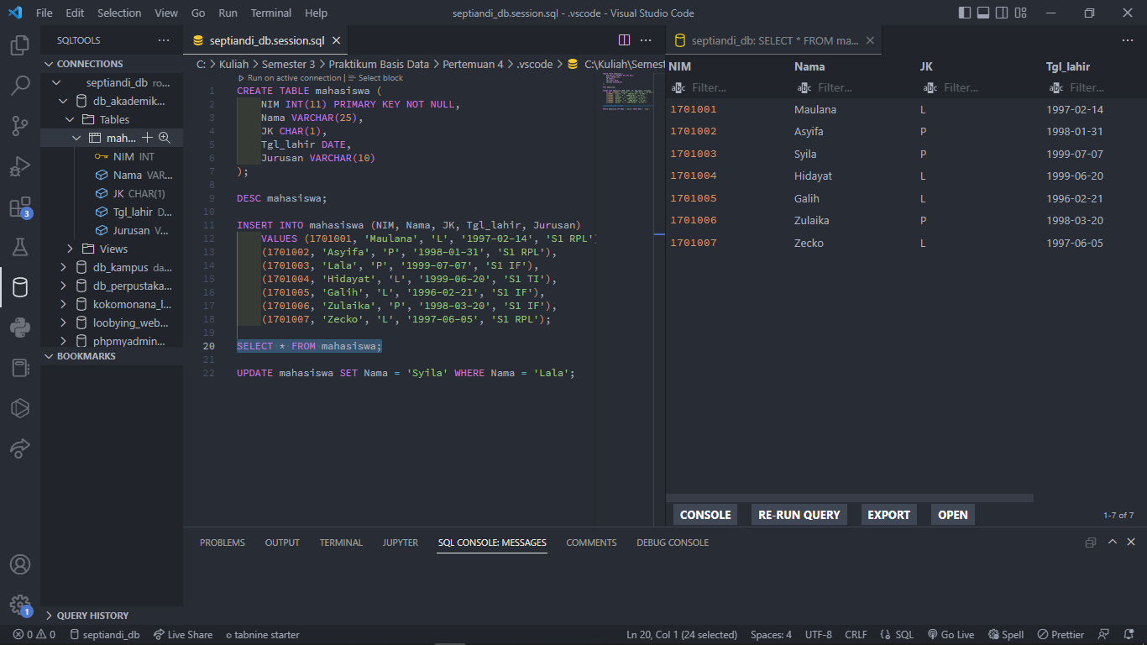

* 1. Hapus mahasiswa yang bernama Galih

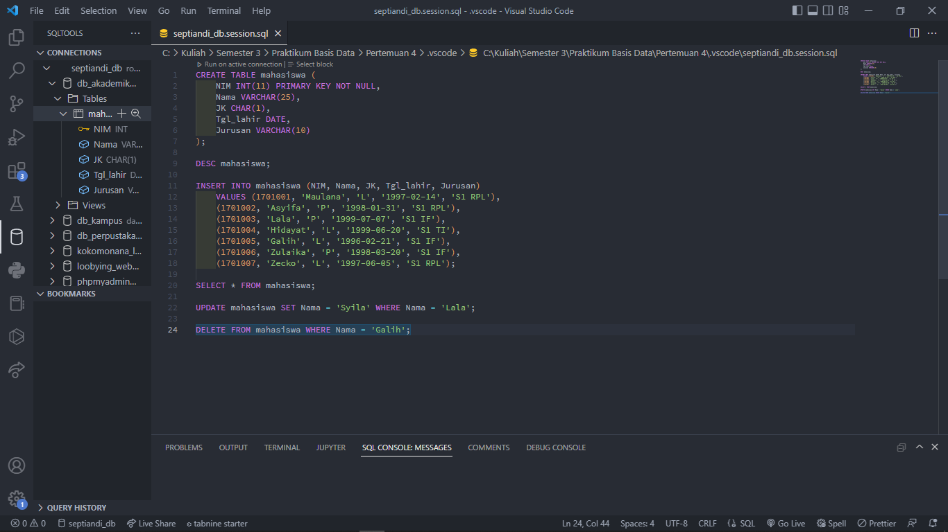

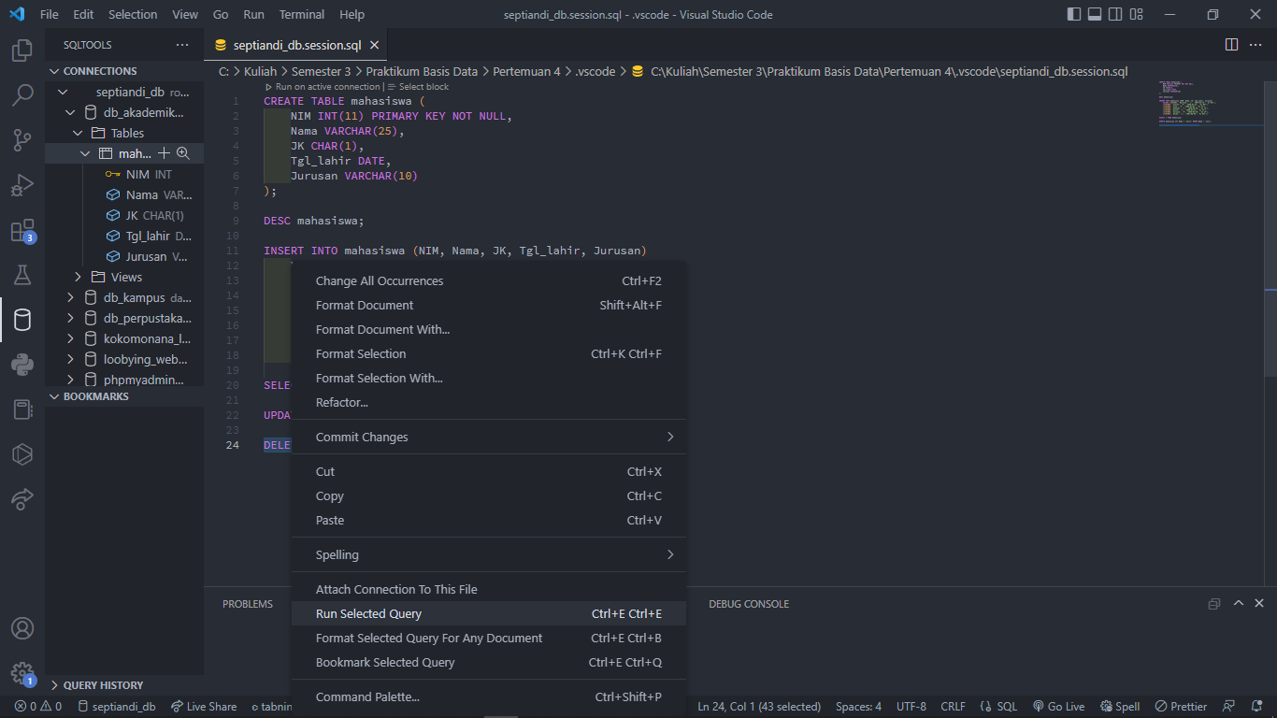

Pilih query lalu jalankan

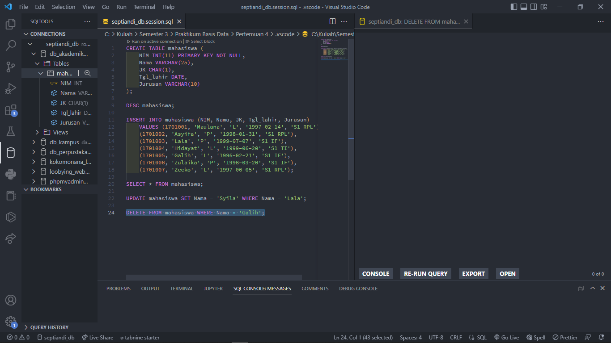

Query sudah disimpan dalam database

Data yang bernama “Galih” sudah terhapus dari tabel mahasiswa.

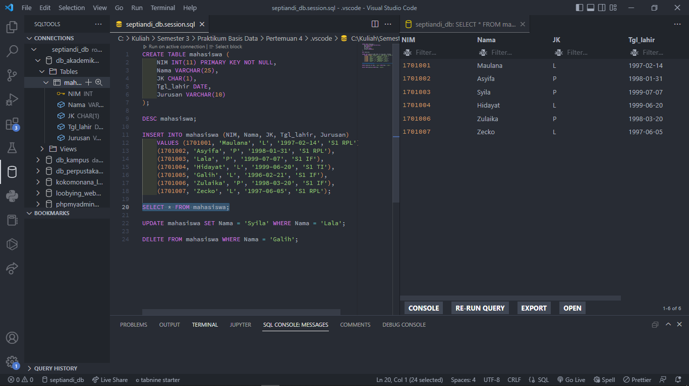

* 1. Tampilkan data/record yang tanggal kelahirannya lebih dari atau sama dengan 1998-01-01

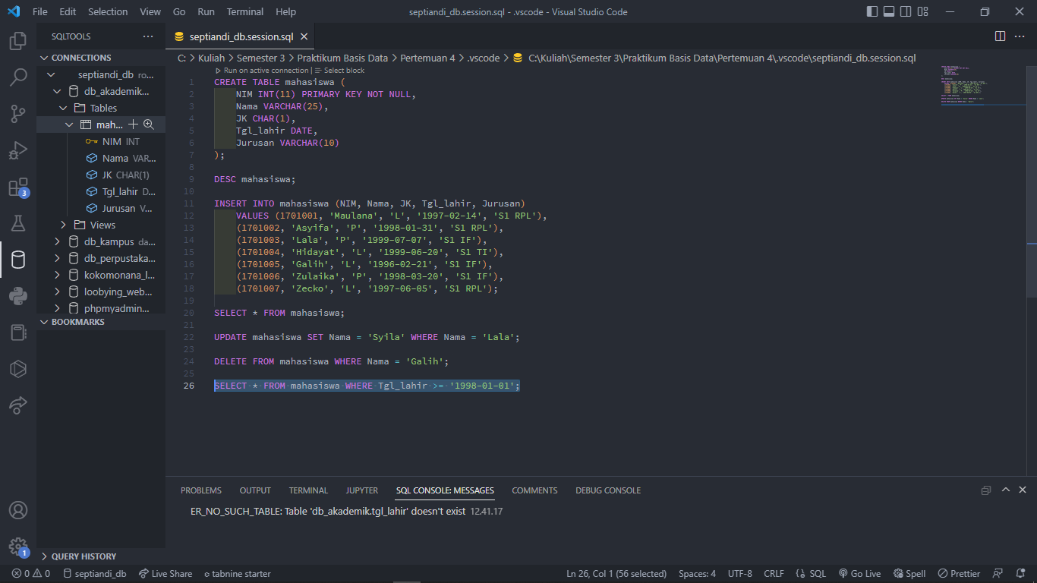

Pilih query yang sudah ditulis, lalu jalankan

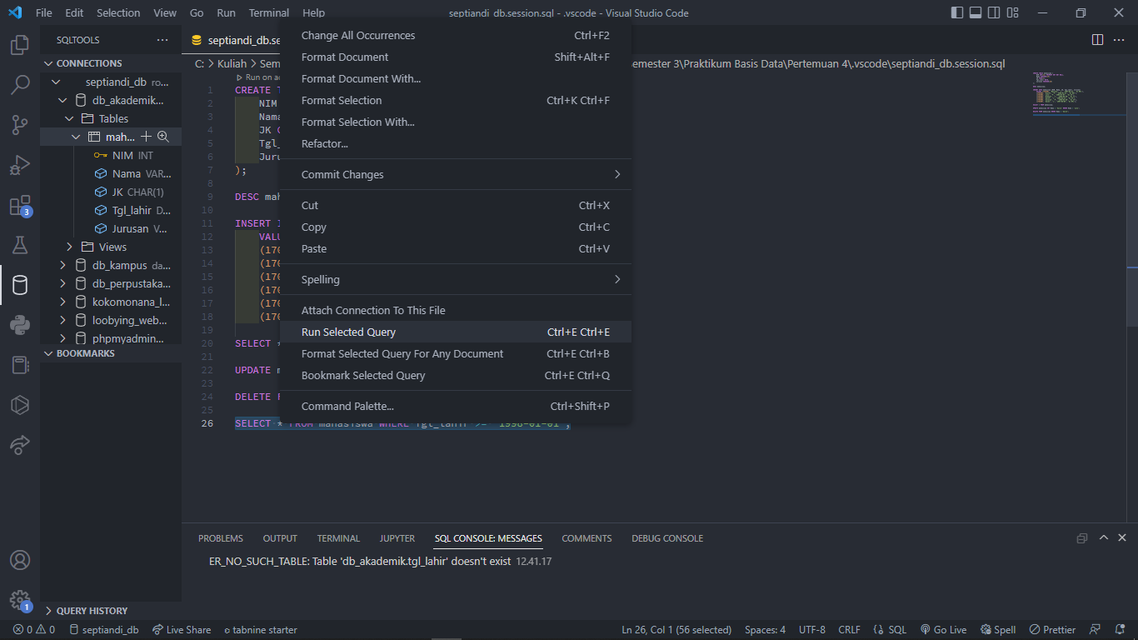

Hasil tampilan akan seperti ini, perintah query akan menentukan data yang ditampilkan sesuai dengan perintah tanggal lahir yang sama atau lebih dari tanggal lahir yang telah ditentukan.

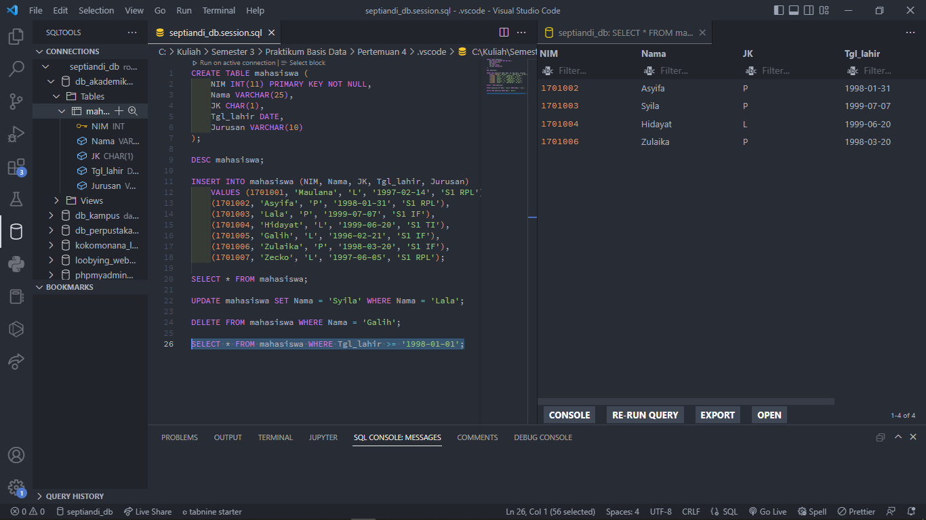

1. **Kesimpulan**

Dalam membuat sebuah database di VS Code akan lebih mudah, dikarenakan dalam Vs Code sudah tertera beberapa fitur yang memudahkan untuk keperluan programming dan membuat database. Jika membuat database dalam Shell XAMPP Control Panel, ketika ada kesalahan penulisan dalam query, akan error dan ditulis ulang. Tetapi dalam VS Code, kesalahan penulisan dalam menulis query bisa langsung dibenarkan baris per baris dan lebih menghemat waktu.